# 数字电路与逻辑设计实验报告

学院：数据科学与计算机学院 专业：软件工程

姓名：张伟焜 学号：17343155

实验名称：期末作业 上课时间：周五晚

**一、使用Proteus和Basys3实验板，实现具有分、秒计时的计数器，计数结果要求在7段数码管（7SEG-MPX4-CC-BLUE）上显示，并检查结果。**

**1.实验设计思路**

**计数部分：** 使用74LS160十进制计数器作为分和秒的计数，当分/秒达到59的时候向分/秒的十位置位输入端（load）输入低电平，在下一个时钟信号到来的时候触发置零，使得分秒可以实现60进制的切换。其中，秒的load输入信号为秒的两位分别为5和9的时候输入，而分的load输入信号则要在分为60时输入。

秒计数： 分计数：

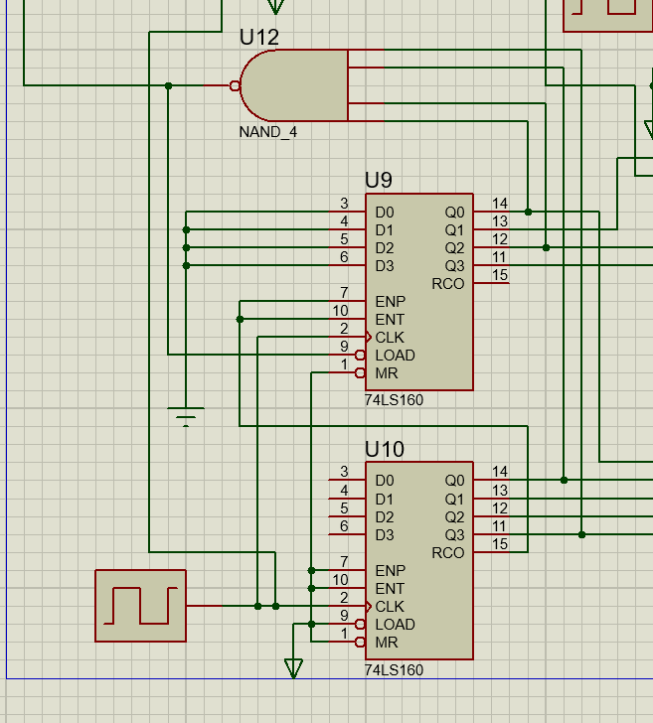 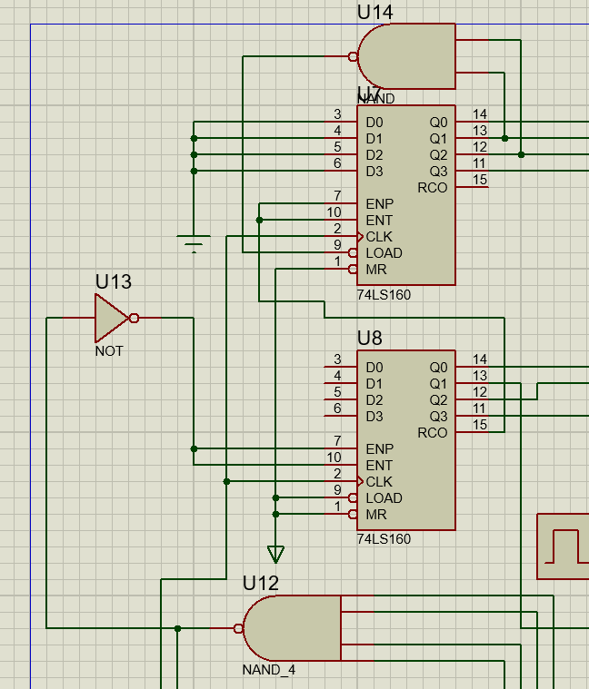

**输出部分：**使用七段数码管显示，采用扫描显示的方法。使用了4个74HC151 8选1数据选择器对输出的BCD码进行选择（C=0,A,B接4进制计数器），再使用一个74LS139四位译码器（A,B接4进制计数器与74HC151同步）对输出的地址进行选选择，采用高电平扫描，实现四个数字的同时输出。

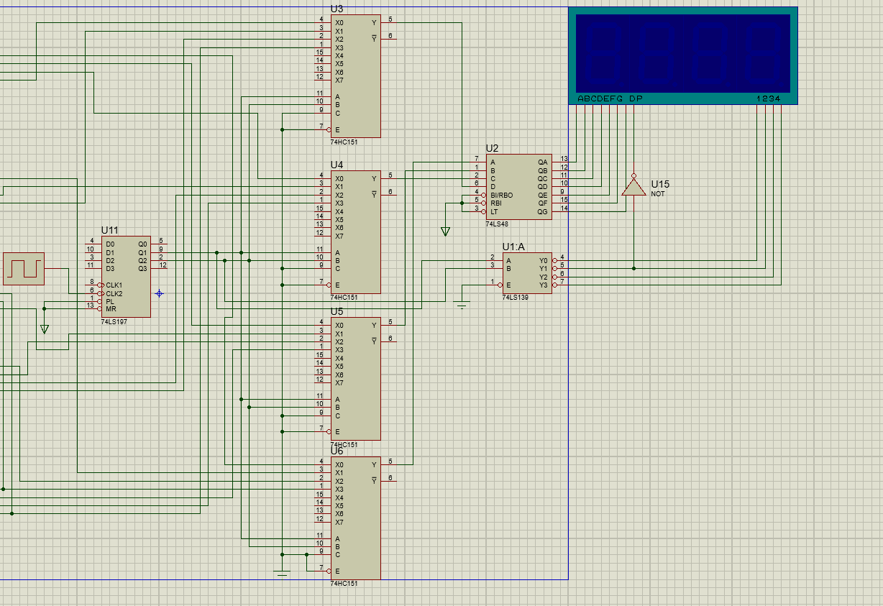

**2.Proteus仿真：**

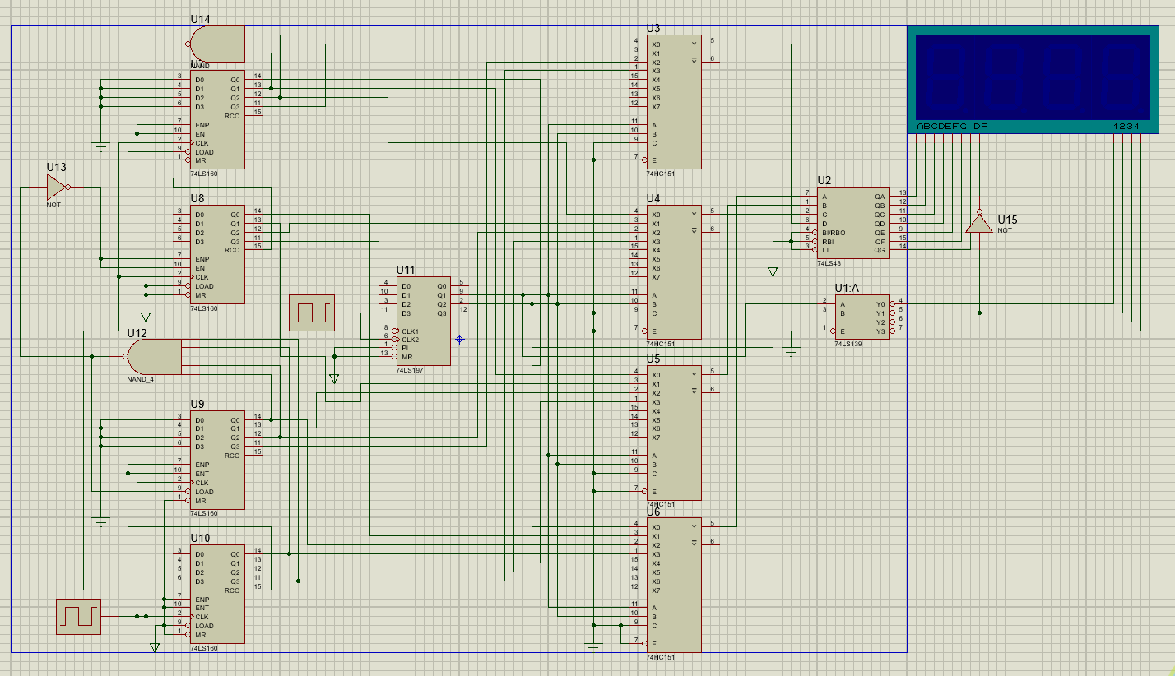

**3.Basys3实验板实现**

由于没有给74LS160的IP核，所以在Vivado中使用74LS90来进行计数。思路同上述Proteus仿真相似。

计数： 显示：

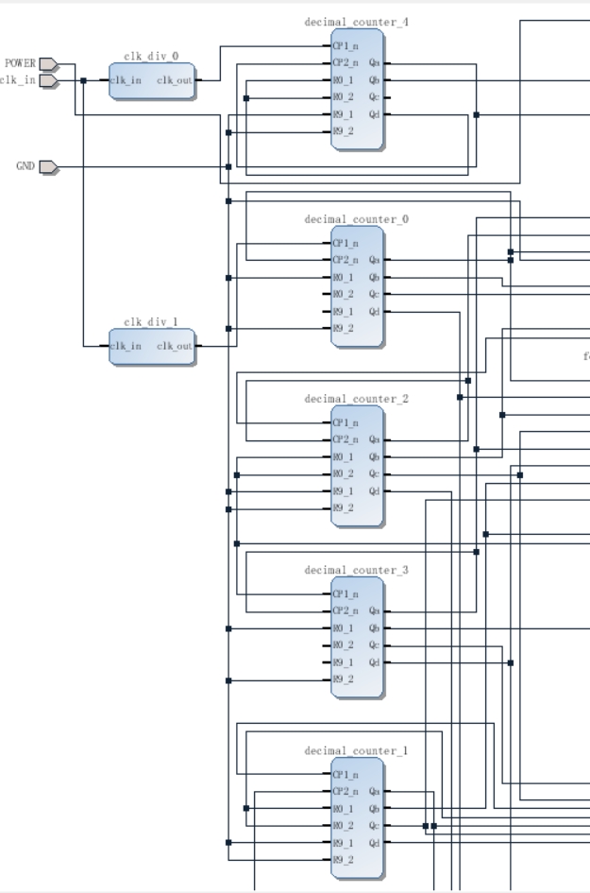 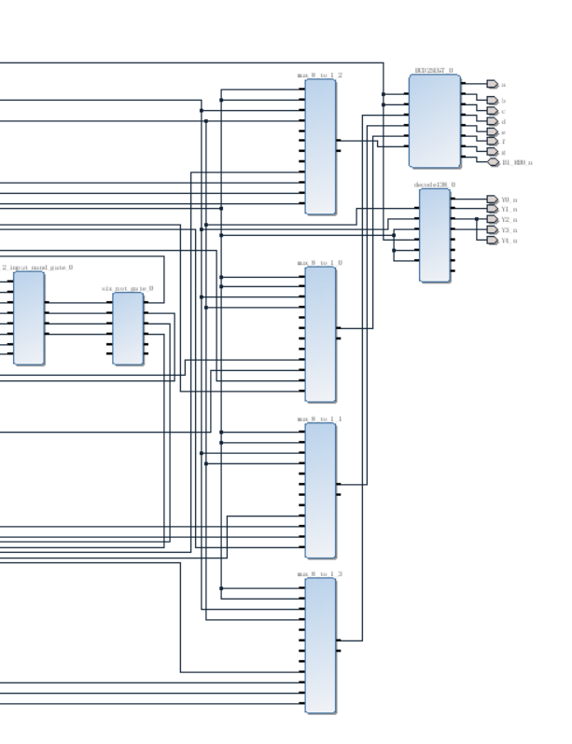

细节图：

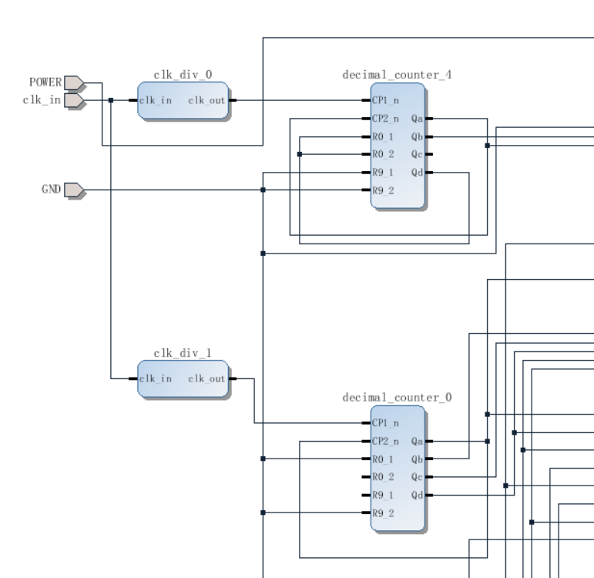

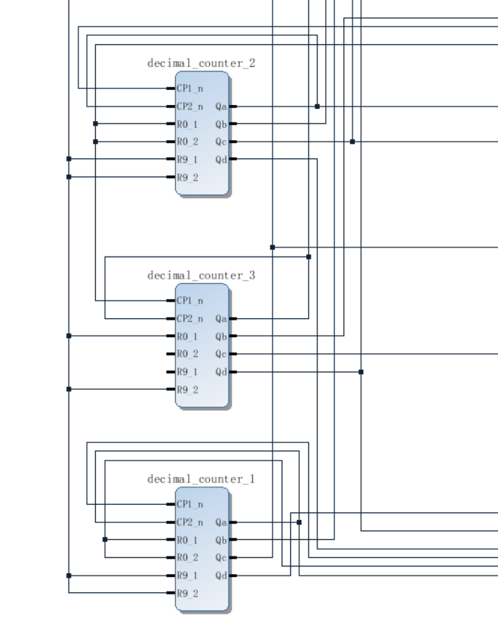

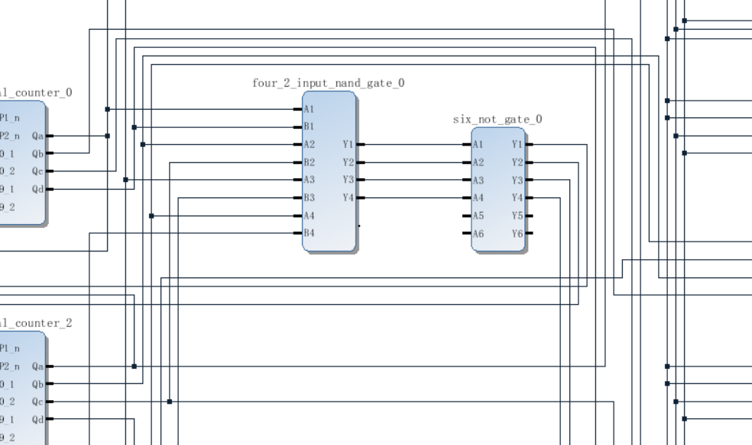

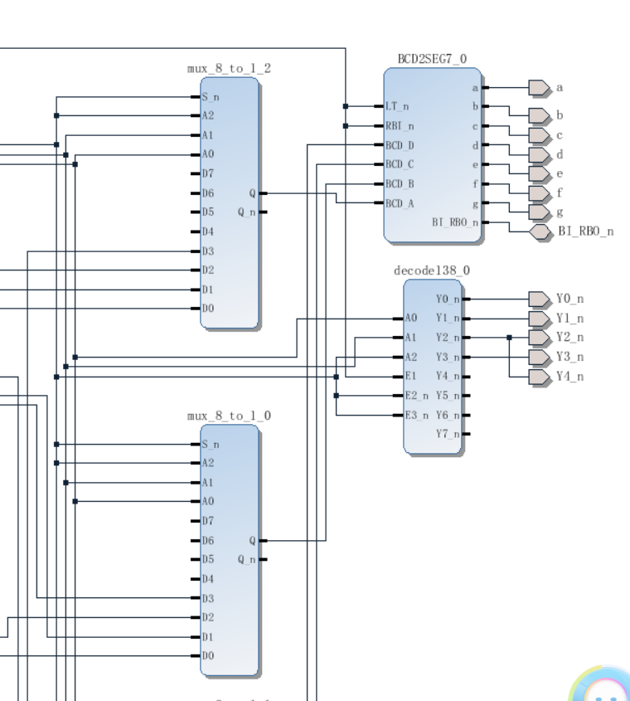

总连线图：

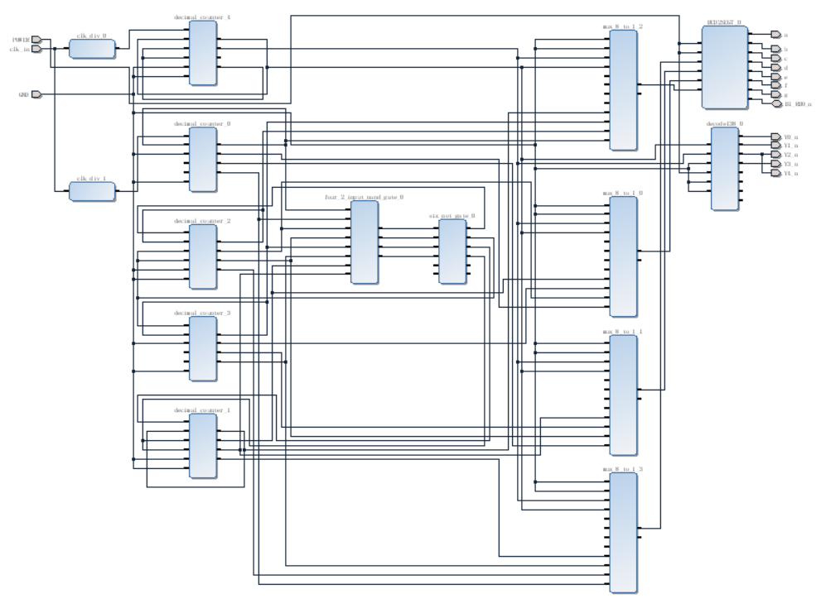

约束文件（引脚分配）：

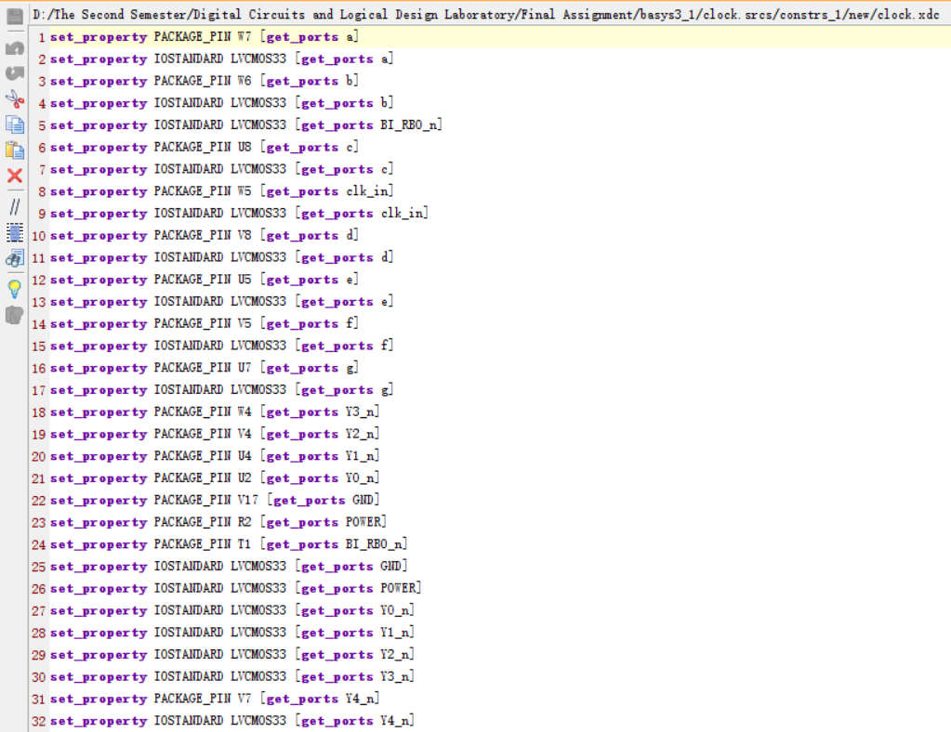

**4.效果图：**

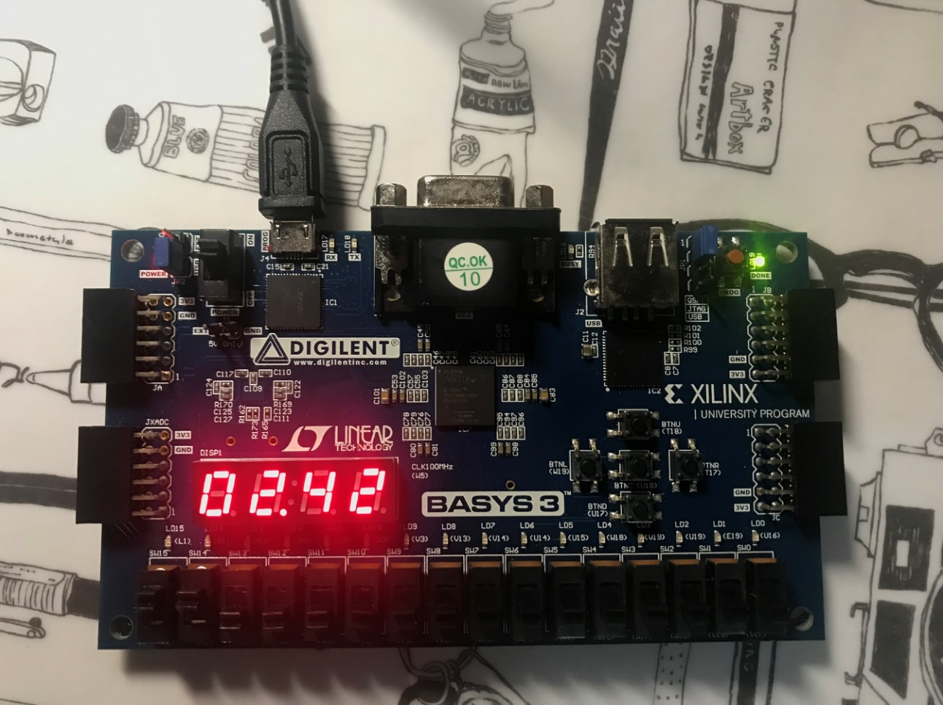

**二、在Proteus设计上给计时器添加调整当前时间功能，即添加进入调整计时模式（MOD）按键和分/秒计数循环加一（ADJ）按键。**

**1.实验设计思路**

计数及扫描显示功能思路同【任务一】。

暂停功能（MOD）：

使用按钮(button)、电阻(res)和固定的高低电平构成一个简单的手动脉冲信号，使用一个JK触发器、按钮及二选一数据选择器构成一个简单的时钟切换输入。按下后JK触发器接收到手动的时钟信号，进而改变74LS157的选通端。

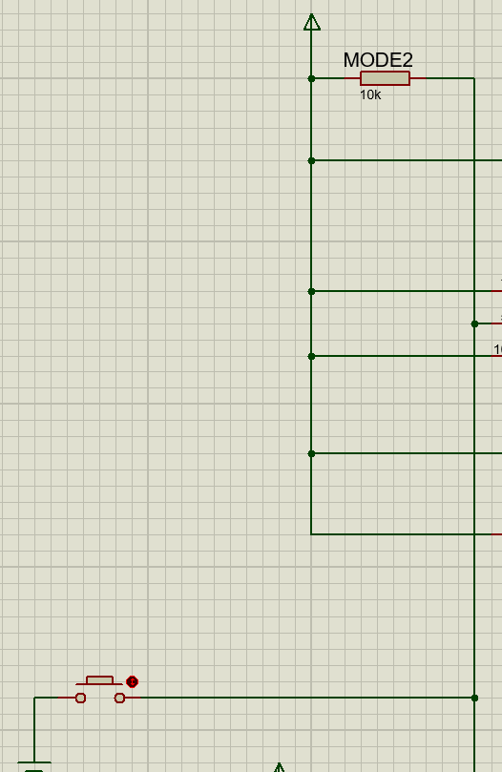

“秒”加一：

进入MOD模式（选通端为高电平）后1Y的输出与1B相同，按下“秒”加一，产生一个脉冲，实现加一。

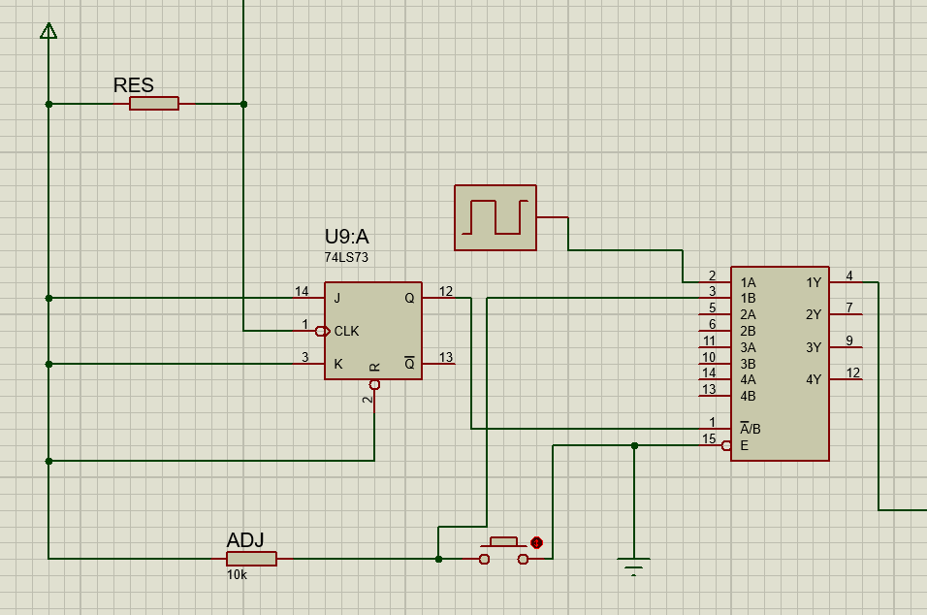

“分”加一：

进入MOD模式（选通端为高电平）后1Y的输出与1B相同，按下“秒”加一，产生一个脉冲，实现加一。

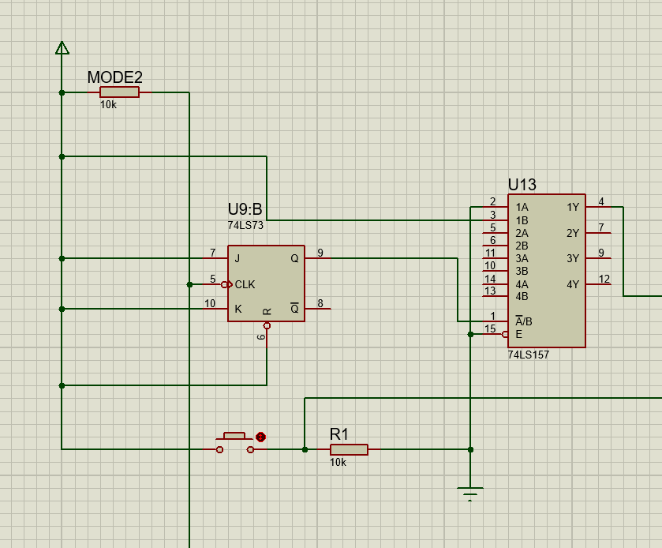

**2.Proteus仿真：**

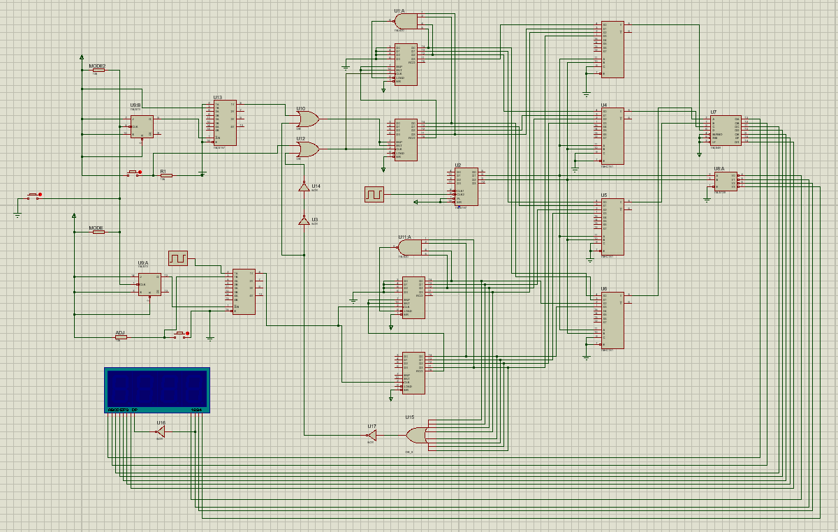

**三、使用Proteus实现具有年、月、日、时、分、秒计时的计时器，计时结果要求显示在7段数码管上，要求年、月、日、时、分、秒均可调节。**

**1.控制端**

从上到下依次为：mod、秒、分、时、日、月、年（个位、十位、百位、千位）控制按钮

按下按钮，瞬间产生一个高电平。Mod同样对74LS157进行选择。

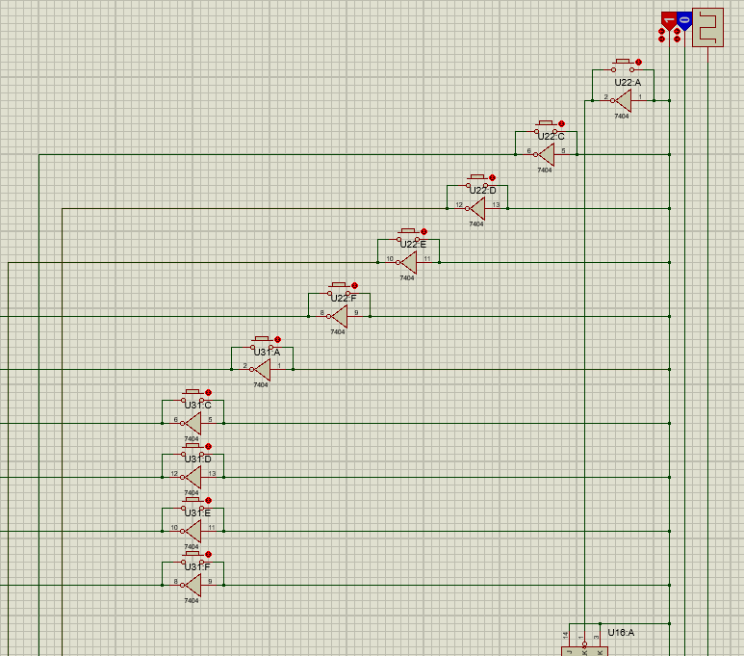

为了方便调节，

在mod模式下，调节时间时不会产生进位。

例如：现在时间为30分59秒，如果此时进入调节模式，点击秒加一结果是30分0秒

改设定可以解决从高位开始设定时间时，低位时间的循环及进位会对高位时间产生影响的问题。

**2.“分、秒”部分**

思路同basys3板：

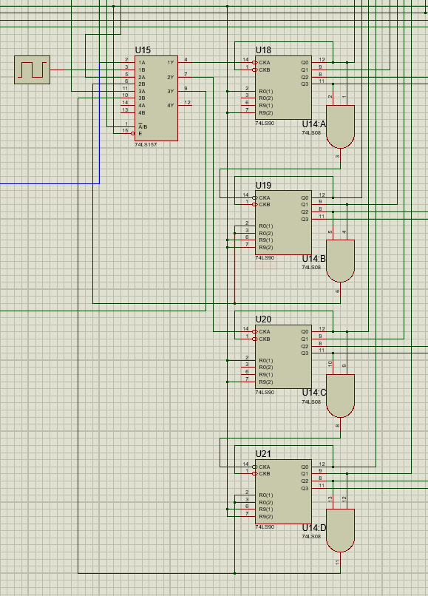

**3.“时”部分**

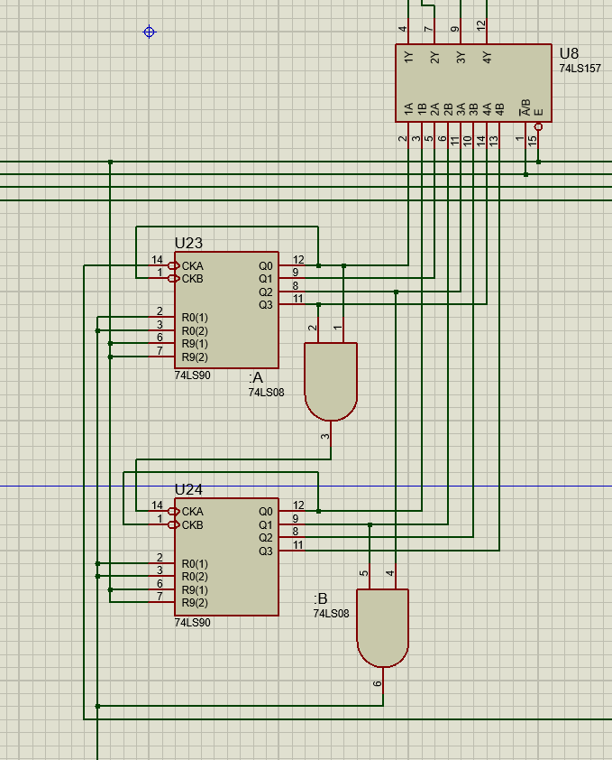

“时”满24进1

**4.“月、日”部分**

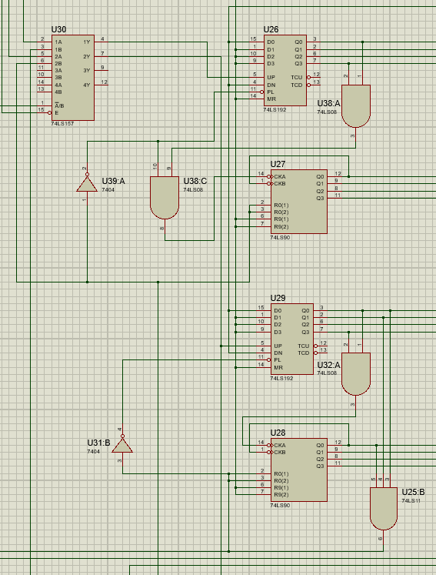

“日”在一、三、五、七、八、十、十二月满31进1；四、六、九、十一月满30进1；闰年二月29进1，平年二月28进1

“月”满12进1；

注：初始时间为1月1日

**5.“年”部分**

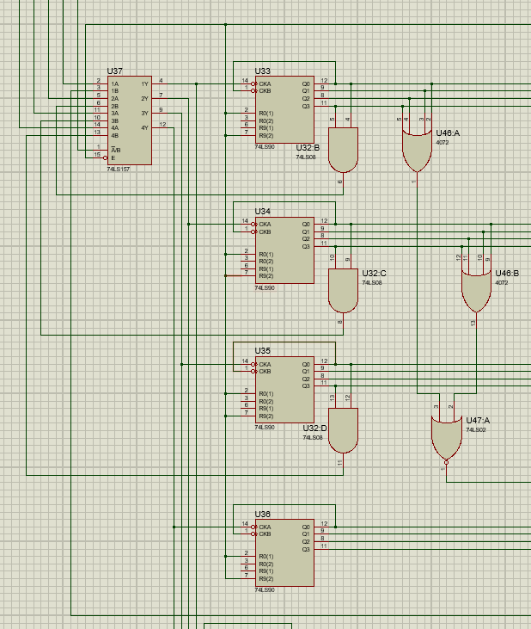

为了方便调节时间，设置了四个按钮，可实现分别对年的个位、十位、百位、千位的独立调节。每一位显示范围均为0~9。

初始时间为0000年

**6.闰年及每月不同天数的实现（加分项）**

**闰年的思路：**

闰年是能被4整除且不能被100整除的年份，或能被400整除的年份。因为100能被4整除，所以将年化为两组（个位十位为第一组，百位千位为第二组），每组均为两位数。

若第一组不是00，则年份不能被100整除，也不能被400整除，只需判断能否被4整除，若能，则为闰年，否则是平年；若第一组为00，则年份能被100整除，此时需判断年份能否被400整除，即判断第二组能否被四整除，若能，则为闰年，否则是平年。

所以问题化简为一个两位数能否被四整除的问题。

（图：判断第一组是否为00）

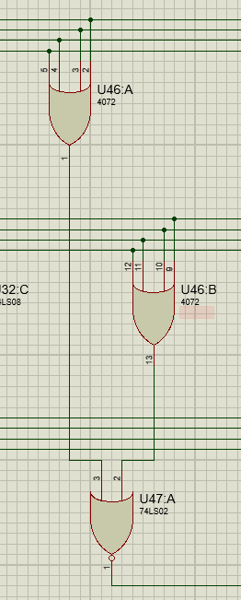

**判断能否被4整除：**

采用四进制计数（00，01，10，11），每当出现00，则代表能被四整除。被除数是两位数，每当个位加1，计数器就加1，每当十位加1，相当于个位加2，(也就是00->10; 01->11; 10->00; 11->01; ), 通过观察，发现只需将计数器的Q1反转，Q0不变就可实现。所以加入JK触发器用以实现反转功能。

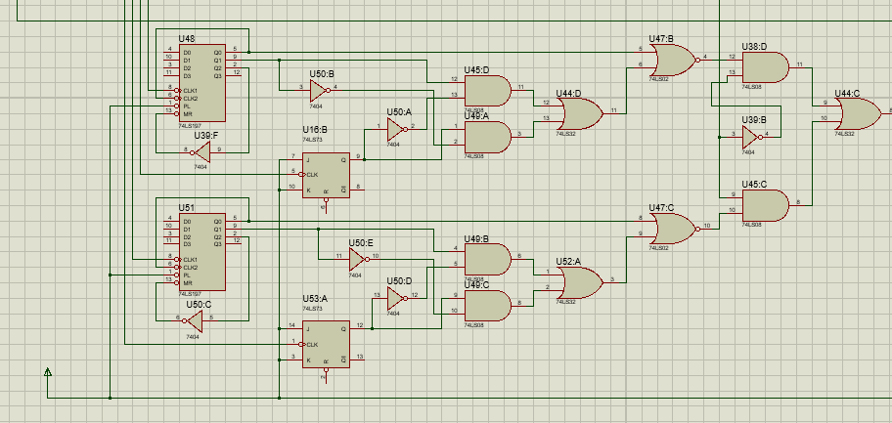

**每月不同天数的实现：**

用计数器实现12进制计数（代表十二个月），用两个74LS151进行选择。输出结果为高电平时表示“日”已满需要向“月”进位，同时将“日”置为1。

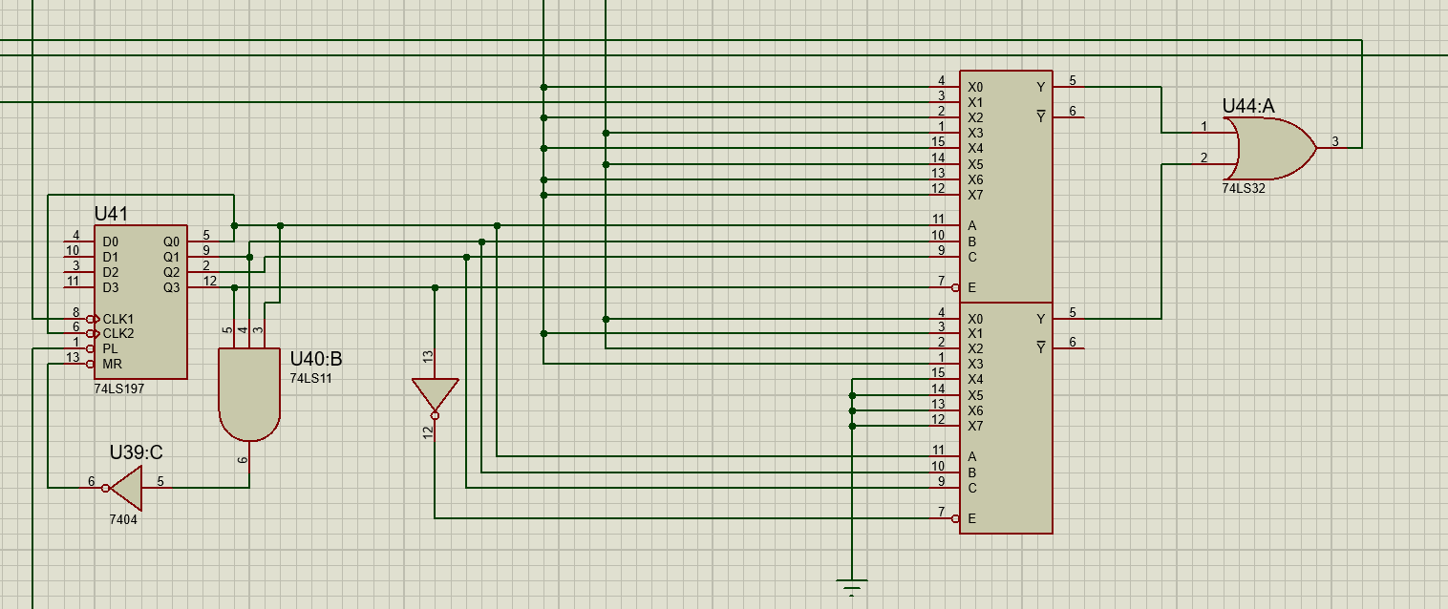

用四个多输入与门实现当“日”部分出现29，30，31，32时产生高电平，分别代表28天，29天，30天，31天。

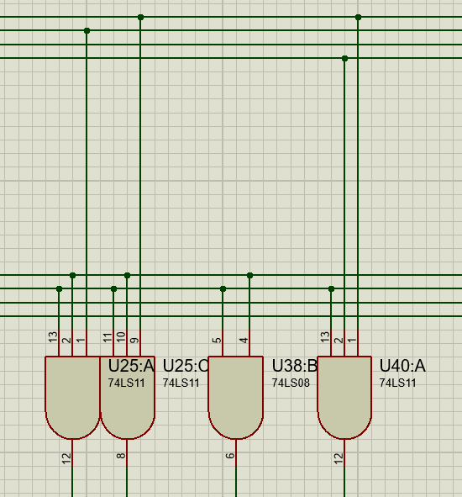

将代表30与31天的与门输出连接至对应的74LS151数据输入端（对应月份）。将代表29天的输出和年的判断输出（闰年为高电平，平年为低电平）相与，将代表28天的输出和年的判断输出的非相与。将两结果取或，再接入74LS151对应的2月份输入。

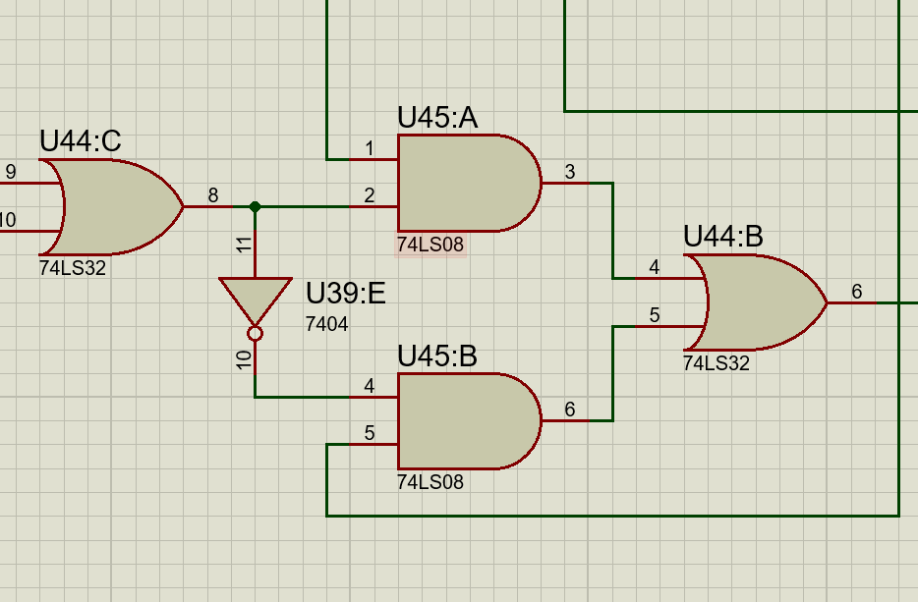

**5.总线路**

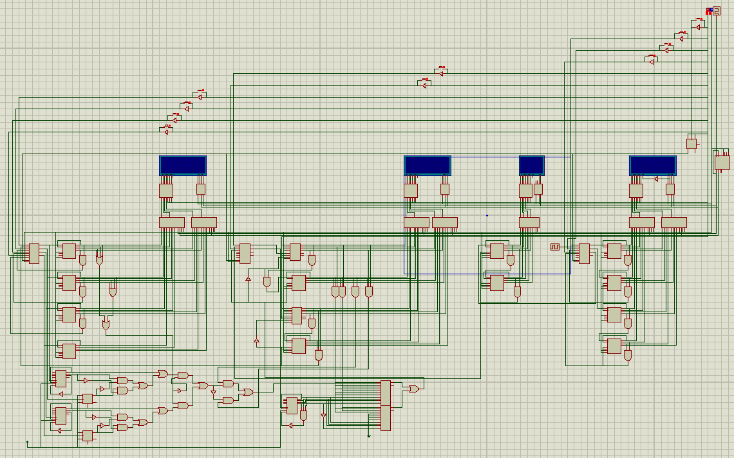

**6.显示效果**

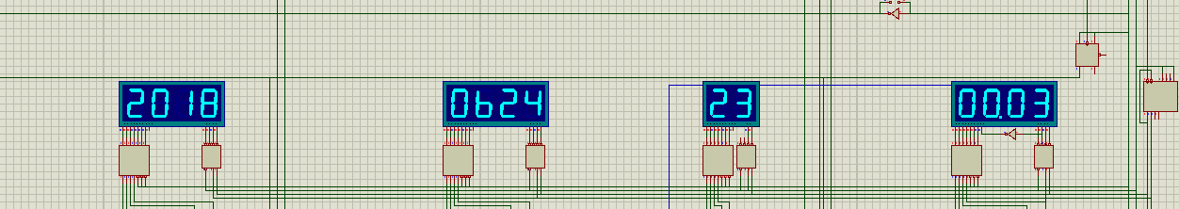

手动调至2012年2月29日23点59分59秒：

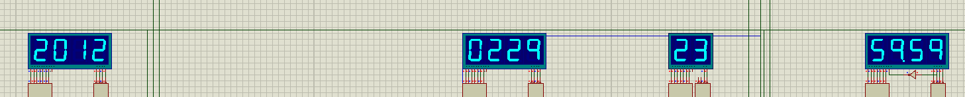

运行一秒后：



**四、实验心得**

期末作业是对我们所学知识的一次综合，同时又有一些新的东西让自己去挖掘探索。三项任务难度依次递增，每项任务都以前面的任务为基础，让我感受到一点一滴地进步与完善的过程。同时，由于任务难度较大，线路图较复杂，连接过程中常常出错，Proteus8还时常闪退，这要求我们要细心，有耐心，有恒心地进行仿真操作，同时培养了我随手ctrl+s的习惯。